

Bilancio di esercizio
2018

Dati di sintesi
I
Stato patrimoniale (All. D - D.P.R. 254/2005)
ATTIVO |  |  | VALORI AL 31/12/2017 |  |  | VALORI AL 31/12/2018
A) IMMOBILIZZAZIONI
a) Immateriali
Software |  |  |  |  |  | -
Licenze d'uso
Diritti d'autore
Altre |  |  | 256,62 |  |  | -
Totale a) - immateriali |  |  | 256,62 |  |  | -
b) Materiali
Immobili |  |  | 14.308.009,66 |  |  | 12.865.974,34
Immobilizzazioni in corso ed acconti |  |  | - |  |  | -
Impianti |  |  | 181.265,48 |  |  | 143.068,73
Attrezz. Non informatiche |  |  | 31.627,62 |  |  | 61.148,36
Attrezz. informatiche |  |  | 24.915,27 |  |  | 18.656,99
Arredi e mobili |  |  | 137.832,35 |  |  | 100.074,26
Automezzi |  |  | - |  |  | -
Biblioteca |  |  | 65.448,36 |  |  | 65.448,36
Totale b) - materiali |  |  | 14.749.098,74 |  |  | 13.254.371,04
 | ENTRO 12 MESI | OLTRE 12 MESI |  | ENTRO 12 MESI | OLTRE 12 MESI
c) finanziarie
Partecipazioni e quote | 1.739.270,84 | - | 1.739.270,84 | 834.206,77 | - | 834.206,77
Altri investimenti mobiliari | - | - | - | - | - | -
Prestiti e anticipazioni attive | - | 1.098.023,73 | 1.098.023,73 | - | 1.105.816,91 | 1.105.816,91
Totale c) - finanziarie |  |  | 2.837.294,57 |  |  | 1.940.023,68
TOTALE IMMOBILIZZAZIONI |  |  | 17.586.649,93 |  |  | 15.194.394,72
B) ATTIVO CIRCOLANTE
d) Rimanenze
rimanenze |  |  | 76.556,67 |  |  | 80.016,47
Totale rimanenze |  |  | 76.556,67 |  |  | 80.016,47
 | ENTRO 12 MESI | OLTRE 12 MESI |  | ENTRO 12 MESI | OLTRE 12 MESI
e) Crediti di funzionamento
Crediti da diritto annuale | 223.699,50 | 728.213,25 | 951.912,75 | 59.125,33 | 192.471,82 | 251.597,15
Crediti v/ organismi e istituzioni nazionali e comunitarie | - | - | - | 92.250,00 | - | 92.250,00
Crediti v/ organismi del sistema camerale | - | - | - | 119.355,05 | - | 119.355,05
Crediti per servizi c/terzi | 518.721,55 | - | 518.721,55 | 507.632,27 | - | 507.632,27
Crediti diversi | 207.819,64 | - | 207.819,64 | 57.344,13 | - | 57.344,13
Anticipi a fornitori | - | - | - | - | - | -
Totale crediti di funzionamento |  |  | 1.678.453,94 |  |  | 1.028.178,60
f) Disponibilità liquide
Banca c/c |  |  | 21.848.996,46 |  |  | 24.762.693,03
Depositi postali |  |  | 1.694,21 |  |  | 1.540,41
Totale disponibilità liquide |  |  | 21.850.690,67 |  |  | 24.764.233,44
TOTALE ATTIVO CIRCOLANTE |  |  | 23.605.701,28 |  |  | 25.872.428,51
C) RATEI E RISCONTI ATTIVI
Ratei attivi |  |  | - |  |  | -
Risconti attivi |  |  | 20.993,71 |  |  | 24.218,85
TOTALE RATEI E RISCONTI ATTIVI |  |  | 20.993,71 |  |  | 24.218,85
TOTALE ATTIVO |  |  | 41.213.344,92 |  |  | 41.091.042,08
D) CONTI D'ORDINE |  |  | - |  |  | -
TOTALE GENERALE |  |  | 41.213.344,92 |  |  | 41.091.042,08

PASSIVO |  |  | VALORI AL 31/12/2017 |  |  | VALORI AL 31/12/2018
A) PATRIMONIO NETTO
Patrimonio netto esercizi precedenti |  |  | 23.738.266,61 |  |  | 22.627.235,70
Avanzo/Disavanzo economico d'esercizio |  |  | -1.436.088,18 |  |  | 422.533,08
Riserve da partecipazioni |  |  | 662.476,52 |  |  | 214.015,82
Altre riserve |  |  | 4.649.893,64 |  |  | 4.045.157,30
TOTALE PATRIMONIO NETTO |  |  | 27.614.548,59 |  |  | 27.308.941,90
B) DEBITI DI FINANZIAMENTO
Mutui passivi |  |  | -
Prestiti ed anticipazioni passive |  |  | -
TOTALE DEBITI DI FINANZIAMENTO |  |  | -
C) TRATTAMENTO DI FINE RAPPORTO
Fondo trattamento di fine rapporto |  |  | 4.301.451,64 |  |  | 3.783.999,82
TOTALE F.DO TRATTAMENTO DI FINE RAPPORTO |  |  | 4.301.451,64 |  |  | 3.783.999,82
D) DEBITI DI FUNZIONAMENTO
 | ENTRO 12 MESI | OLTRE 12 MESI |  | ENTRO 12 MESI | OLTRE 12 MESI
Debiti v/fornitori | 663.276,77 | - | 663.276,77 | 914.342,62 | - | 914.342,62
Debiti v/società e organismi del sistema | 15.307,77 | - | 15.307,77 | 15.390,74 | - | 15.390,74
Debiti v/organismi e istituzioni nazionali e comunitarie | - | - | - | - | - | -
Debiti tributari e previdenziali | 161.947,56 | - | 161.947,56 | 275.598,20 | - | 275.598,20
Debiti v/dipendenti | 1.105.540,66 | - | 1.105.540,66 | 1.650.408,29 | - | 1.650.408,29
Debiti v/organi istituzionali | 27.870,94 | - | 27.870,94 | 34.364,24 | - | 34.364,24
Debiti diversi | 3.622.745,15 | - | 3.622.745,15 | 4.851.521,89 | - | 4.851.521,89
Debiti per servizi c/terzi | 715.165,10 | - | 715.165,10 | 411.253,69 | - | 411.253,69
Clienti c/anticipi | 48,80 | - | 48,80 | 850,00 | - | 850,00
TOTALE DEBITI DI FUNZIONAMENTO |  |  | 6.311.902,75 |  |  | 8.153.729,67
E) FONDI PER RISCHI ED ONERI
Fondo imposte |  |  | - |  |  | -
Altri fondi |  |  | 189.228,75 |  |  | 203.053,44
TOTALE L) - FONDI PER RISCHI ED ONERI |  |  | 189.228,75 |  |  | 203.053,44
F) RATEI E RISCONTI PASSIVI
Ratei passivi |  |  | - |  |  | -
Risconti passivi |  |  | 2.796.213,19 |  |  | 1.641.317,25
RATEI E RISCONTI PASSIVI |  |  | 2.796.213,19 |  |  | 1.641.317,25
TOTALE PASSIVO |  |  | 13.598.796,33 |  |  | 13.782.100,18
TOTALE PASSIVO E PATRIMONIO NETTO |  |  | 41.213.344,92 |  |  | 41.091.042,08
G) CONTI D'ORDINE |  |  |  |  |  | -
TOTALE GENERALE |  |  | 41.213.344,92 |  |  | 41.091.042,08

Conto economico (All. C - D.P.R. 254/2005)
VOCI DI ONERI / PROVENTI | 2017 | 2018 | DIFFERENZE
GESTIONE CORRENTE
A) PROVENTI CORRENTI
1) Diritto annuale | 7.727.793,84 | 9.295.166,16 | 1.567.372,32
2) Diritti di segreteria | 3.421.475,50 | 3.454.839,74 | 33.364,24
3) Contributi trasferimenti e altre entrate | 621.186,13 | 880.000,66 | 258.814,53
4) Proventi da gestione di beni e servizi | 170.260,00 | 165.711,36 | - 4.548,64
5) Variazioni delle rimanenze | - 2.317,18 | 1.005,32 | 3.322,50
Totale Proventi correnti (A) | 11.938.398,29 | 13.796.723,24 | 1.858.324,95
B) ONERI CORRENTI
6) Personale | 3.398.850,74 | 3.189.190,94 | - 209.659,80
a) competenze al personale | 2.574.827,16 | 2.404.095,93 | - 170.731,23
b) oneri sociali | 626.682,67 | 585.199,07 | - 41.483,60
c) accantonamenti al T.F.R. | 184.056,17 | 184.323,64 | 267,47
d) altri costi | 13.284,74 | 15.572,30 | 2.287,56
7) Funzionamento | 3.842.103,23 | 4.009.841,09 | 167.737,86
a) prestazione di servizi | 1.861.644,66 | 1.944.750,22 | 83.105,56
b) godimento di beni di terzi | 33.807,91 | 33.925,82 | 117,91
c) oneri diversi di gestione | 1.267.837,97 | 1.375.714,51 | 107.876,54
d) quote associative | 636.561,19 | 611.946,35 | - 24.614,84
e) organi istituzionali | 42.251,50 | 43.504,19 | 1.252,69
8) Interventi economici | 2.642.742,26 | 4.092.948,33 | 1.450.206,07
9) Ammortamenti e accantonamenti | 3.676.593,51 | 3.485.897,83 | - 190.695,68
a) immobilizzazioni immateriali | 769,98 | 256,62 | - 513,36
b) immobilizzazioni materiali | 1.458.864,25 | 1.332.427,57 | - 126.436,68
c) svalutazione crediti | 2.170.389,28 | 2.134.463,64 | - 35.925,64
d) fondi rischi e oneri | 46.570,00 | 18.750,00 | - 27.820,00
Totale Oneri correnti (B) | 13.560.289,74 | 14.777.878,19 | 1.217.588,45
Risultato della gestione corrente (A-B) | - 1.621.891,45 | - 981.154,95 | 640.736,50
C) GESTIONE FINANZIARIA
10) Proventi finanziari | 23.037,77 | 36.803,81 | 13.766,04
11) Oneri finanziari | - | - | -
Risultato della gestione finanziaria | 23.037,77 | 36.803,81 | 13.766,04
D) GESTIONE STRAORDINARIA
12) Proventi straordinari | 683.740,01 | 1.861.773,16 | 1.178.033,15
13) Oneri straordinari | 515.013,34 | 494.151,59 | - 20.861,75
Risultato della gestione straordinaria | 168.726,67 | 1.367.621,57 | 1.198.894,90
E) RETTIFICHE DI VALORE ATTIVITÀ FINANZIARIA
14) Rivalutazioni attivo patrimoniale | - | - | -
15) Svalutazioni attivo patrimoniale | 5.961,17 | 737,35 | - 5.223,82
Differenza rettifiche di valore attività finanziaria | - 5.961,17 | - 737,35 | 5.223,82
Avanzo/Disavanzo economico d'esercizio  (A-B +/-C +/-D+/-E) | - 1.436.088,18 | 422.533,08 | 1.858.621,26
PROVENTI CORRENTI

Proventi correnti | 2017 | 2018 | Δ%
Diritto annuale | 7.727.793,84 | 9.295.166,16 | 20%
Diritti di segreteria | 3.421.475,50 | 3.454.839,74 | 1%
Contributi, trasferimenti e altre entrate | 621.186,13 | 880.000,66 | 42%
Proventi da gestione beni e servizi | 170.260,00 | 165.711,36 | -3%
Variazione delle rimanenze | - 2.317,18 | 1.005,32 | -143%
TOTALE | 11.938.398,29 | 13.796.723,24 | 16%

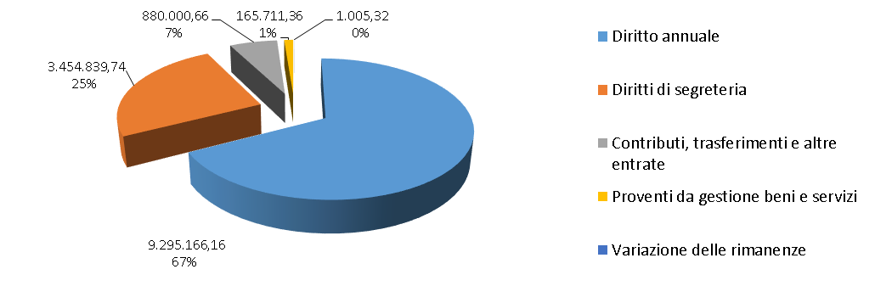

Diritto annuale

Diritto annuale | 2016 | 2017 | 2018
Diritto annuale incassato nell'anno | 6.374.854,96 | 6.221.542,95 | 6.233.126,26
Sanzioni DA incassate nell'anno | 7.901,07 | 6.904,12 | 7.781,59
Interessi DA incassati nell'anno | 391,64 | 270,58 | 235,12
Totale incassi | 6.383.147,67 | 6.228.717,65 | 6.241.142,97
Stima credito diritto annuale (Infocamere) | 1.785.365,45 | 1.882.861,55 | 1.821.030,83
Stima credito sanzioni (Infocamere) | 548.969,77 | 565.439,05 | 557.251,83
Stima credito interessi (Infocamere) | 1.742,58 | 126,90 | 2.778,13
Variazione per crediti\debiti verso altre Camere, versamenti non attribuiti e rimborsi | 13.026,89 | - 12.882,94 | -16.622,33
Risconto quota progetto aumento 20% riprogrammati sull’anno 2018 | - | -936.468,37 | 936.468,37
Risconto quota progetto aumento 20% riprogrammati sull’anno 2019 |  |  | -246.883,64
Totale competenza | 8.732.252,36 | 7.727.793,84 | 9.295.166,16
Accantonamento svalutazione crediti | 1.963.006,18 | 2.165.389,28 | 2.129.463,64
Totale competenza netto | 6.769.246,18 | 5.562.404,56 | 7.165.702,52

Diritti di segreteria

Diritti di segreteria | 2017 | 2018 | Δ%
R.I., albi e ruoli (non telematici) | 96.213,47 | 87.169,35 | -9,40%
Vidimazioni | 99.750,00 | 94.455,00 | -5,31%
Visti e operazioni con l’estero | 141.598,50 | 138.260,00 | -2,36%
Diritti a mezzo Infocamere | 2.757.257,37 | 2.779.490,23 | 0,81%
MUD \ SISTRI | 20.674,00 | 14.140,00 | -31,60%
Diritti metrico | 97.930,77 | 84.588,10 | -13,62%
Carta Nazionale dei Servizi | 168.847,00 | 208.347,70 | 23,39%
Sanzioni amministrative | 39.204,39 | 48.389,36 | 23,43%
Totale diritti di segreteria | 3.421.475,50 | 3.454.839,74 | 0,98%

Proventi da gestione servizi

Proventi da gestione di servizi | 2017 | 2018 | Δ%
Ricavi per cessione di beni e prestazione di servizi | 6.450,00 | 2.000,00 | -68,99%
Proventi concorsi a premio | 73.105,00 | 81.505,00 | 11,49%
Proventi servizio metrico | 58.982,50 | 44.748,86 | -24,13%
Proventi servizio estero | 11.575,50 | 9.306,50 | -19,60%
Proventi arbitrato e conciliazione | 20.147,00 | 28.151,00 | 39,73%
TOTALE | 170.260,00 | 165.711,36 | -2,67%

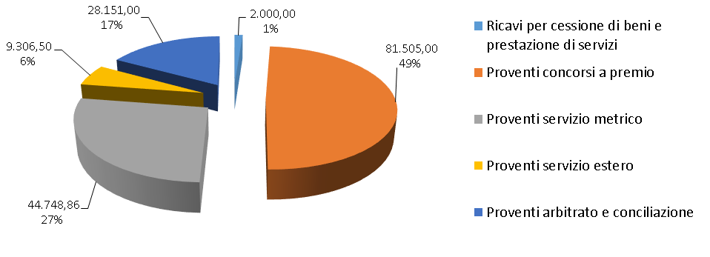

ONERI CORRENTI

Oneri correnti | 2017 | 2018 | Δ%
Personale | 3.398.850,74 | 3.189.190,94 | -6,17%
Funzionamento | 3.842.103,23 | 4.009.841,09 | 4,37%
Interventi economici | 2.642.742,26 | 4.092.948,33 | 54,88%
Ammortamenti e accantonamenti | 3.676.593,51 | 3.485.897,83 | -3,97%
TOTALE | 13.560.289,74 | 14.777.878,19 | 9,35%

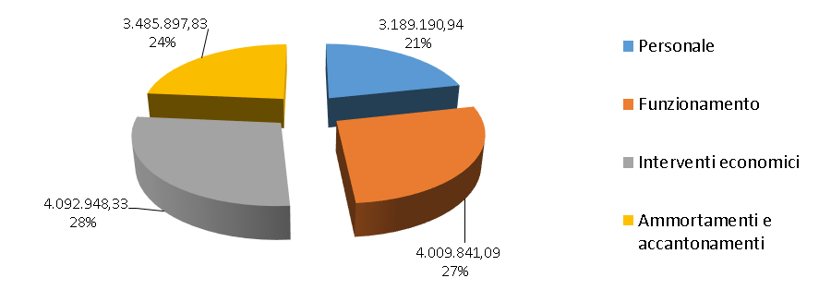

Funzionamento

Funzionamento | 2017 | 2018 | Δ%
Prestazioni di servizi | 1.861.644,66 | 1.944.750,22 | 4,46%
Godimento di beni di terzi | 33.807,91 | 33.925,82 | 0,35%
Oneri diversi di gestione | 1.267.837,97 | 1.375.714,51 | 8,51%
Quote associative | 636.561,19 | 611.946,35 | -3,87%
Organi istituzionali | 42.251,50 | 43.504,19 | 2,96%
TOTALE | 3.842.103,23 | 4.009.841,09 | 4,37%

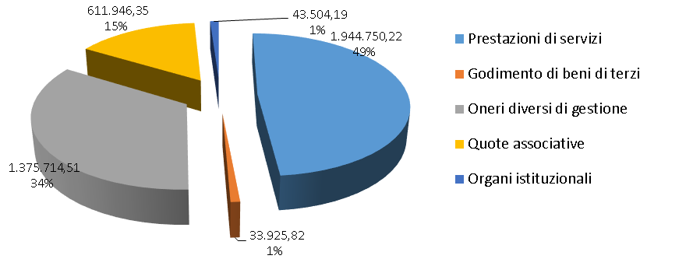

Interventi economici
 |  | CONSUNTIVO | RISORSE DA RIPROGRAMMARE
SVILUPPO DELLA Error: Reference source not found E DEL TERRITORIO
Internazionalizzazione |  | 391.092
Sostegno a progetti di promozione commerciale e/o fieristica all’estero |  | 100.448
Sostegno economico alle imprese in materia di internazionalizzazione |  | 169.552
Servizi informativi alle imprese, monitoraggio mercati, formazione e orientamento all’export (Lombardia Point), attrattività investimenti e residenzialità |  | 101.092
Progetto perequativo: Sostegno all’export delle PMI |  | 20.000
Digitalizzazione |  | 974.801
Punto Impresa Digitale (PID) |  | 944.801 | 136.746
Progetto perequativo: Potenziamento e diffusione presso le imprese delle attività di EGovernment |  | 30.000
Turismo e cultura |  | 747.514 | 95.939
Sostegno alle imprese in ambito turistico |  | 50.000
Agrivarese e altre manifestazioni |  | 96.448
Progetti di Attrattività Turistica (Varese Sport Commission) |  | 110.000
Progetto Interreg: Lago Maggiore AMALAKE (capofila Cdc VCO) |  | 17.500
Sostegno evento Mondiali di ciclismo Gran Fondo World Series |  | 40.000
Iniziative di valorizzazione patrimonio culturale |  | 20.000
Progetto Turismo e Attrattività |  | 381.565 | 95.939
Progetto perequativo: Valorizzazione del patrimonio culturale e del turismo |  | 32.000
Orientamento al lavoro ed alle professioni |  | 686.633 | 14.919
Progetto Interreg: TransFormAzione e imprenditorialità aperta capofila Cdc VCO |  | 38.500
Formazione imprenditoriale continua |  | 150.000
Borse di studio |  | 75.000
Servizi di orientamento al lavoro ed alle professioni |  | 333.499 | 14.919
Servizi in materia di alternanza scuola-lavoro (informativi, processi di placement, ecc.) |  | 39.634
Servizi informativi alle imprese in materia di frontalierato |  | 50.000
Sviluppo e qualificazione aziendale |  | 740.115 | -
Confiducia |  | 330.000
Distretti del commercio |  | 85.000
Iniziative a sostegno dell’innovazione imprenditoriale |  | 100.000
Misure a sostegno della cultura finanziaria delle imprese |  | -
Iniziative di promozione per la qualificazione delle imprese del settore agricolo |  | 206.115
Progetto Interreg: Sistema statistico Lombardia-Ticino per il monitoraggio dei flussi di migrazione e pendolarismo transfrontaliero STICH |  | 19.000
Totale linea di intervento – Sviluppo della competitività delle imprese e del territorio |  | 3.540.155 | 247.603
SERVIZI DI TRASPARENZA, SEMPLIFICAZIONE E TUTELA DEL MERCATO
Semplificazione e trasparenza |  | 430.270 | -
ComUnica e Rete sportelli UNICI |  | 30.500
Informazione economico statistica (Osservatori) |  | 28.939
Informazione istituzionale |  | 96.353
Salone immobiliare |  | 20.682
Servizio di erogazione di informazione economica alle imprese: InfoPoint e Progetto Nuove Imprese |  | 253.795
Tutela e legalità |  | 38.272 | -
Regolazione, tutela e vigilanza del mercato |  | -
Risoluzione alternativa delle controversie |  | 11.264
Trasparenza e pubblicità prezzi e tariffe |  | 27.008
Totale linea di intervento – Servizi di trasparenza, semplificazione e tutela del mercato |  | 468.541 | -
ALTRI SERVIZI CAMERALI
Valorizzazione patrimonio camerale |  | 84.252 | -
Sviluppo e valorizzazione attività congressuali e fieristiche |  | 84.252
Totale linea di intervento – Altri servizi camerali |  | 84.252 | -
TOTALE INTERVENTI ECONOMICI |  | 4.092.948 | 247.603

Ammortamenti e accantonamenti

AMMORTAMENTI E ACCANTONAMENTI | 2018
Immobilizzazioni immateriali | 256,62
Immobilizzazioni materiali | 1.332.427,57
Svalutazione crediti | 2.134.463,64
Fondo rischi ed oneri | 18.750,00
TOTALE | 3.485.897,83

